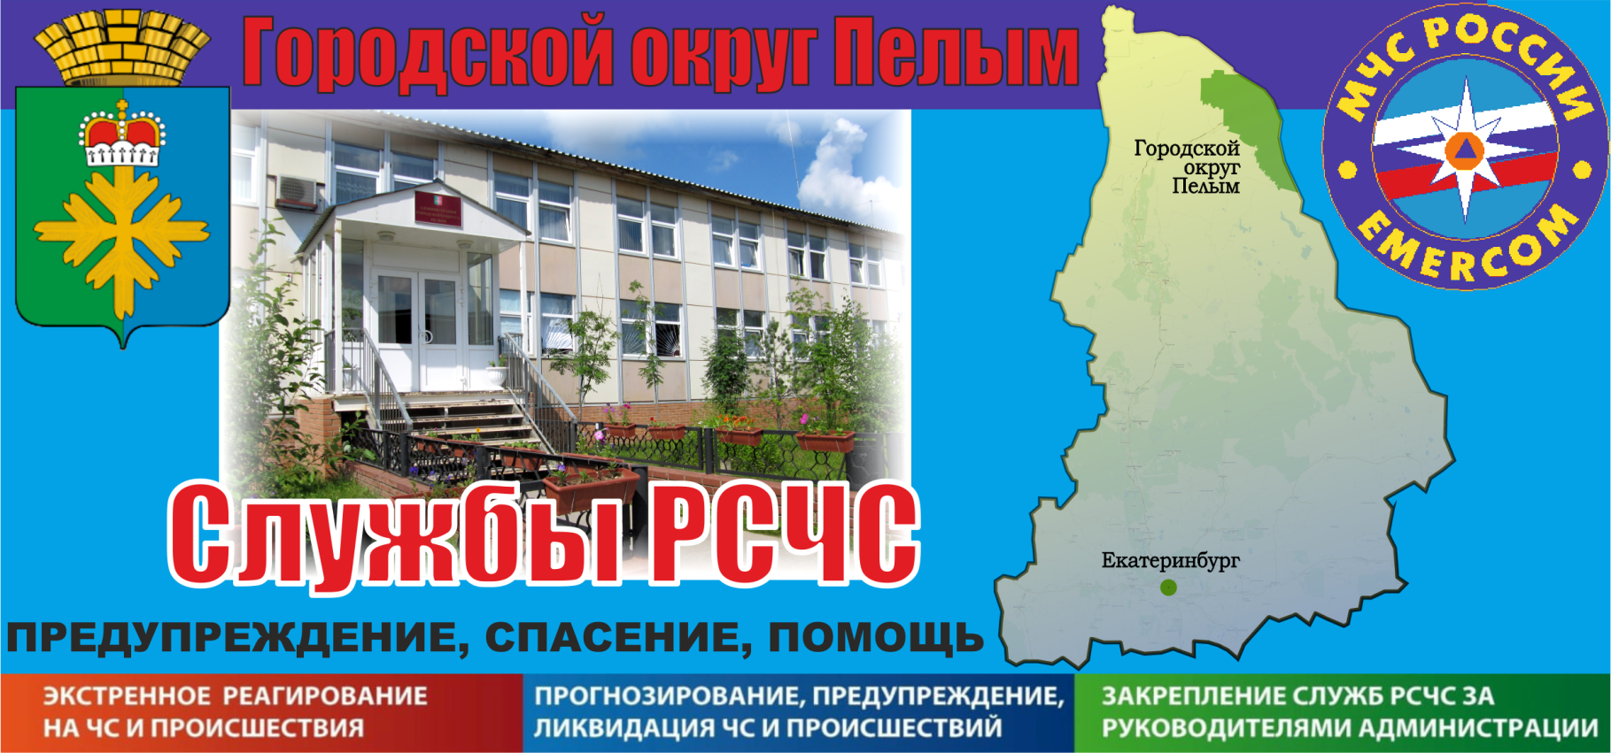
ЕДИНАЯ ДЕЖУРНО-ДИСПЕТЧЕРСКАЯ СЛУЖБА (ЕДДС) ГОРОДСКОГО ОКУРГА ПЕЛЫМ  ЕДДС – это орган повседневного управления единой государственной системы предупреждения и ликвидации чрезвычайных ситуаций муниципального уровня.  Основные задачи ЕДДС:  - прием от населения и организаций сообщений об угрозе или факте возникновения ЧС (происшествия);  - анализ и оценка достоверности поступившей информации, доведение ее до ДДС, в компетенцию которой входит реагирование на принятое сообщение;  - сбор и обработка данных необходимых для подготовки и принятия решений по предупреждению и ликвидации ЧС (происшествий), а также контроля их исполнения;  - уточнение и корректировка действий привлеченных дежурно-диспетчерских служб по реагированию на вызовы (сообщения о происшествиях), поступающие по единому номеру «112»;  - контроль результатов реагирования на вызовы (сообщения о происшествиях), поступившие по единому номеру «112» с территории муниципального образования.  Наименование службы номер  ЕДДС 112; 52-1-12; 45-0-44  ДДС пожарной охраны 01; 45-7-01  ДДС полиции 02; 8(34386) 2-24-42  ДДС скорой медицинской помощи 03; 45-0-03  ДДС аварийной газовой сети 04; 45-1-04  ЦУКС ГУ МЧС РФ (реагирования в чрезвычайных ситуациях) 8(343)346-12-76 | ОПРЕДЕЛЕНИЕ ФАКТОРОВ РИСКА  На территории каждого муниципального района существуют факторы риска, связанные:  - с географическим положением;  - с влиянием природных факторов;  - с наличием индустриальных узлов и крупных производственных предприятий (ПОО);  - с развитостью социальной, транспортной и коммунальной инфраструктуры;  - и другими факторами способствующими возникновению источников риска.  В городском округе Пелым определены 10 факторов риска связанные с природными условиями и техногенными процессами жизнедеятельности населения.  Основные цели создания Служб РСЧС  - Решение вопросов взаимодействия органов управления, сил и средств муниципального звена ТП РСЧС при реагировании на риски возникновения ЧС.  - Реализация в повседневной деятельности, прогнозирования и предупреждения происшествий и ЧС (рисков), которые закреплены за соответствующими службами.  - Оптимизация работы ЕДДС с целью повышения гарантированного реагирования на ЧС (происшествия).  - Определение персональной ответственности руководителей органов управления, в полномочия которых входят вопросы предупреждения и ликвидации ЧС.  Служба РСЧС – это нештатное организационно-техническое объединение органов управления, сил и средств подразделений федеральных органов исполнительной власти, органов исполнительной власти субъекта РФ, органов местного самоуправления и организаций (независимо от форм собственности), осуществляющих свою деятельность на территории муниципального образования, в компетенцию которых входят вопросы предупреждения и ликвидации ЧС.  Ознакомиться с основными принципами организации деятельности Служб РСЧС можно на официальном сайте Главного управления МЧС России по Свердловской области: http://66.mchs.gov.ru/  Ознакомиться с постановлением администрации городского округа Пелым от 18.02.2013 № 48 «Об утверждении «Положения о звене территориальной подсистемы единой государственной системы предупреждения и ликвидации чрезвычайных ситуаций (РСЧС) городского округа Пелым» можно на официальном сайте ГО Пелым по адресу: http://go.pelym-adm.info/images/docs/NPA_adm/2013/_48.docx | № п/п Наименование службы РСЧС Заместитель главы администрации, курирующий службу РСЧС  1 Служба по предупреждению и ликвидации ЧС на транспорте Заместитель Главы администрации городского округа Пелым по управлению имуществом, ЖКХ, землеустройству и энергетики  2 Служба защиты и ликвидации ЧС на объектах газового хозяйства  3 Служба защиты и ликвидации ЧС на объектах жилищно-коммунального хозяйства и энергетики  4 Служба тушения пожаров  5 Служба охраны общественного порядка и безопасности дорожного движения Заместитель Главы администрации городского округа Пелым по социальным вопросам  6 Служба медицинской защиты  7 Служба защиты лесов от пожаров Заместитель Главы администрации городского округа Пелым по социальным вопросам  8 Служба информирования и оповещения населения Заместитель Главы администрации городского округа Пелым по социальным вопросам  9 Служба по оценке ущерба от ЧС и оказания социальной помощи населению  10 Служба эвакуации и обеспечения функционирования ПВР  По всем вопросам не надлежащего исполнения законодательства Российской Федерации, нормативно-правовых актов городского округа Пелым в вопросах профилактики, предупреждения, спасения и оказания помощи при возникновении чрезвычайных ситуаций и происшествий просим обращаться в администрацию городского округа Пелым  тел.: 8(34386) 45-2-67  в региональный исполком Общероссийского народного фронта (ОНФ) в субъекте РФ тел.: 8 (343)350-09-42

